«Патриот – это человек, служащий родине, а родина – это прежде всего народ». Прокомментировать высказывание русского мыслителя Н.Г.Чернышевского попросил воспитанников областной станции юных туристов педагог дополнительного образования Олег Николаевич Ширяев. Именно так началось открытое занятие по историческому краеведению «Знаменитые люди Пензенского края».
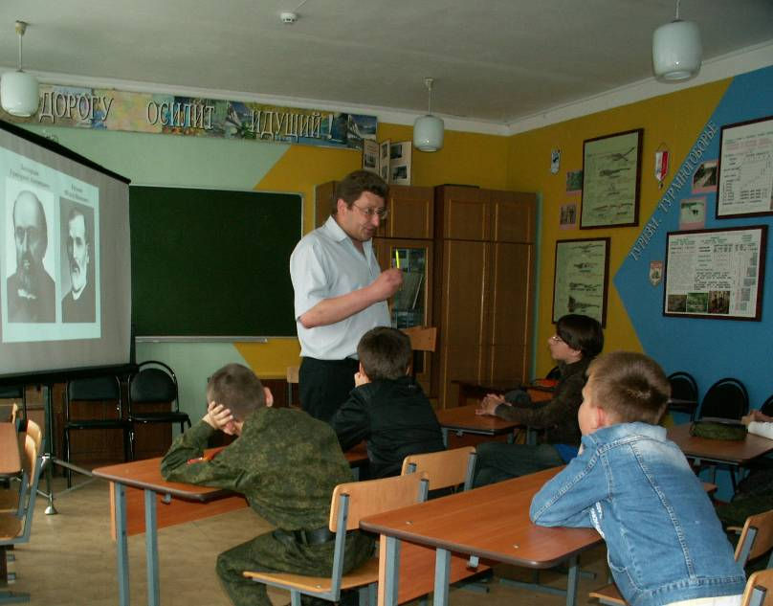
В ходе занятия юные краеведы знакомились с судьбами удивительных людей – земляков, внесших огромный вклад в развитие российской науки, медицины, истории. Среди них: Захарьин Г.А., Буслаев Ф.И., Филатов Н.Ф., Ключевский В.О., Бурденко Н.Н., Яблочков П.Н. и другие. Используя краеведческий материал, разнообразные формы работы и мультимедийное сопровождение, педагог стремился донести до учащихся важность понимания того, что история – это история людей, корни человека – в истории и традициях своей семьи, своего народа, в прошлом родного края и страны. На примерах судеб знаменитых земляков Олег Николаевич показал ребятам как в ходе исторического процесса из поколения в поколение передаются вечные, непреходящие ценности: трудолюбие, честность, справедливость, совестливость, чувство национального достоинства, долга, уважения к старшим поколениям.

